BAB II
TINJAUAN PUSTAKA

Penelitian Terdahulu

Penelitian I – Yuni Romauli Tobing (2017)
Penelitian terdahulu yang dilakukan oleh Yuni Romauli Tobing (2017) dengan judul “PERANCANGAN SISTEM INFORMASI MEMBERSHIP PADA VITKA FITNESS BERBASIS WEB”.
Latar belakang masalah mengapa penulis tertarik untuk membuat sistem informasi untuk tempat fitness ini adalah, dikarenakan semua pendataan dan pendaftaran menggunakan pencatatan secara manual. Sehingga karyawan yang bekerja harus selalu meminta anggota memperlihatkan kartu keanggotaan, dan pengunjung harus kembali menulis nama, jam masuk dan jam keluar serta membubuhkan tanda tangan pada sehelai kertas yang disediakan. Pengunjung atau member baru dapat menggunakan fasilitas setelah staff mengecek data yang diterima sesuai dengan yang ada pada berkas keanggotaan. Penulis menggunakan metode observasi dan wawancara untuk pengumpulan data yang diperlukan.
Penelitian ini mempunyai maksud dan tujuan sebagai berikut:
1. Merancang sistem informasi untuk mempermudah pendataan keanggotaan.
2. Menampilkan seluruh data member pada vitka fitness.
3. Membuat sistem informasi agar dapat mengetahui masa keanggotan pada vitka fitness
Penelitian yang dilakukan penulis ini berhasil membuat perancangan sistem informasi pada Vitka fitness yang di dalamnya terdapat informasi profil calon member, data member, data transaksi, data kategori dan data kasir yang melakukan transaksi.

Penelitian II – Vian Hasbi (2017)
Penelitian terdahulu ke dua yang dilakukan oleh Vian Hasbi (2017) dengan judul “SISTEM INFORMASI PENDAFTARAN KEANGGOTAAN BERBASIS WEB PADA TOP GYM SPORT CLUB”.
Latar belakang yang mendasari penulis melakukan penelitian ini dikarenakan pada TOP GYM terdapat suatu kendala yaitu semua kegiatan pengelolaan pada perusahaan ini masih dilakukan secara manual misalnya dalam hal transaksi pendaftaran member, perpanjangan member dan pengelolaan data yang masih dilakukan dengan pencatatan data member pada sebuah buku yang proses nya membutuhkan waktu yang cukup lama dan rentan kehilangan data serta laporan bulanan untuk diberikan kepada pemimpin sehingga menyulitkan bagi pegawai dan pengelola. Selain itu pengelola di sulitkan juga dalam hal seperti penjadwalan latihan member sehingga jadwal latihan para pelanggan belum terorganisir dengan baik, pencarian member yang masih aktif atau sudah habis masa berlakunya dan harus mengumpulkan berkas-berkas untuk di lampirkan kepada pimpinan sebagai laporan. Penulis menggunakan metode observasi, wawancara, dan memberikan angket untuk pengumpulan data. Penulis juga menggunakan metode prototype untuk pengembangan sistem
Tujuan dari pembuatan aplikasi sistem informasi pendaftaran keanggotaan ini adalah :
- Untuk membuat sistem informasi pendaftaran keanggotaan di Top Gym sehingga pengolahan data dan proses transaksi bisa berjalan dengan baik.
- Untuk membangun Sistem Informasi Pendaftaran Keanggotaan yang dapat menghasilkan keluaran yang informatif dan mudah dimengerti oleh pengguna sehingga dapat dimanfaatkan secara maksimal dan berguna untuk instansi terkait.
- Untuk meningkatkan kinerja pegawai karena dengan sistem informasi yang dibuat ini menjadi lebih meringankan pekerjaan terutama dalam hal pembuatan laporan.
Berdasarkan proses analisis yang dilakukan maka dapat disimpulkan aplikasi sistem informasi pendaftaran keanggotaan berbasis web ini dapat membantu kebutuhan pihak perusahaan Top Gym Sport Club, dan menghemat waktu dalam pengerjaan laporan.

Penelitian III – Marlince Nababan, Kevin, Andre Wijaya (2018)
Penelitian terdahulu ketiga yang dilakukan oleh Marlince Nababan, Kevin, Andre Wijaya (2018) dengan judul “PERANCANGAN APLIKASI MEMBER FITNES BERBASIS ANDROID MENGGUNAKAN APP INVENTORY”.
Latar belakang yang mendasari penulis melakukan penelitian ini adalah karena kenyataan yang ditemukan di lapangan bahwa pelayanan pengelolaan pendaftaran dan pembayaran membership Victory Gym masih dicatat secara konvensional. Jika terdapat pelanggan baru yang datang dan ingin mendaftar menjadi member ataupun melihat jadwal latihan di temapt fitness tersebut, admin akan mencatatnya pada sebuah buku besar, dan memberikan selembar kertas kecil sebagai bukti transaksi dari member tersebut. selain itu, para member harus melihat jadwal latihan dengan mendatangi tempat fitness tersebut secara langsung. Penelitian yang dilakukan penulis ini bertujuan agar mempermudah pihak pengelolah gym untuk memberikan informasi secara detail kepada user.
Kesimpulan yang dapat di ambil dari penelitian ini adalah Aplikasi Pembuatan Member Gym yang dirancang dan dibangun dapat membantu pihak gym dalam mengembangkan pelayanan. Aplikasi Pembuatan Member Gym berbasis android mempermudah pengguna dalam melakukan pendaftaran member dengan mudah dan cepat.

Teori Terkait

Profil Perusahaan
Perusahaan yang dijadikan studi kasus oleh penulis memiliki nama Alto MysHouse yang bergerak di bidang olahraga atau bisa dikatakan tempat pelatihan kebugaran (gym). Perusahaan ini didirikan pada bulan Mei tahun 2020, dan berlokasikan di Jalan Serayu Utara, Kota Malang, Provinsi Jawa Timur. Pada Alto MysHouse memiliki 3 macam paket yang ditawarkan kepada member, paket-paket tersebut adalah:
- Paket Big Group :
Dilatih langsung oleh trainer yang tersedia dan maksimal terdiri dari 5 orang, cocok dipilih untuk member yang ingin latihan Bersama keluarga, saudara, atau teman, maupun mencari teman baru.
- Paket Mini Group :
Dilatih langsung oleh trainer yang tersedia dan maksimal terdiri dari 3 orang, trainer akan lebih terfokus dengan gerakan ke 3 member disbanding dengan big group yang terdiri dari 5 orang
- Paket Private :
Pelatihan secara private dengan trainer yang berpengalaman dan lebih terfokus untuk membenarkan gerakan yang mungkin salah, juga agar dapat mendapatkan hasil yang lebih maksimal.
Sampai pada saat ini Alto MysHouse memiliki total member 60 dan memiliki 3 trainer yang aktif. Untuk jadwal latihannya dimulai dari jam 07.00 – 17.00 Senin – Sabtu, tanggal merah libur.

Proses Bisnis Perusahaan
Proses atau cara kerja di perusahaan ini masih dilakukan secara manual, yaitu dengan cara :
- Calon member yang ingin mendaftar harus mengisi formulir pendaftaran yang masih menggunakan media kertas.
- Calon member dapat memilih paket yang tersedia atau melakukan trial terlebih dahulu.
- Pembayaran dilakukan setelah memilih paket yang diinginkan.
- Pencatatan kehadiran member dan trainer masih harus mengisi buku kunjungan yang telah disediakan tempat tersebut.
- Pengaturan jadwal dilakukan oleh member ataupun trainer dengan cara membuat janji terlebih dahulu.
- Tidak dapat melihat dengan pasti jumlah member yang aktif dan non aktif.
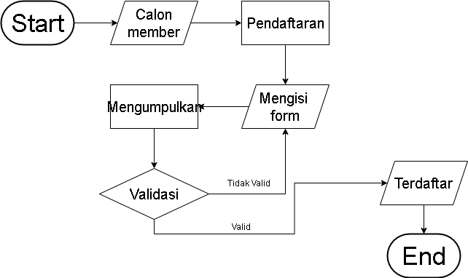
Gambar 2. 1 Flowchart Pendaftaran
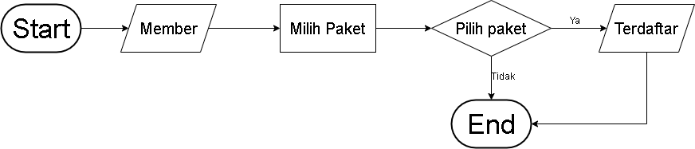
Gambar 2. 2 Flowchart Pilih Paket

Pengertian Sistem.
Sistem adalah suatu jaringan yang bekerja dengan cara yang saling berhubungan, dan berkumpul untuk melakukan atau untuk menyelesaikan suatu sasaran yang tertentu (Jogiyanto, 1997). Menurut Mcleod (1998), sistem adalah kumpulan elemen yang tersusun dan terintegasi dengan maksud yang sama untuk mencapai tujuan.

Karakteristik Sistem
Suatu sistem mempunyai karakteristik atau sifat tertentu, seperti :
- Komponen sistem
Komponen-komponen sistem ini memiliki fungsi yang saling berinteraksi, dan bekeja sama untuk membentuk suatu kesatuan. Komponen sistem dapat berupa subsistem atau bagian-bagian dari sistem.
- Batas sistem
Suatu sistem memiliki pembatas antara satu dengan lainnya atau Batasan dengan lingkungan luarnya.
- Lingkungan luar sistem
Lingkungan luar sistem merupakan segasa sesuatu yang berada luar batas sistem yang dapat mempengaruhi kinerja sistem. Lingkungan luar sistem mempunyai efek yang menguntungkan ataupun merugikan sistem tersebut.
- Penghubung sistem
Penghubung sistem merupakan suatu media yang menghubungkan subsistem dengan subsistem lainnya. Penghubung ini berfungsi agar sumber daya mengalir dari satu subsistem ke subsistem yang lain.
- Masukan sistem
Masukan sistem adalah suatu energi yang dimasukkan ke dalam sistem. Masukan dapat berupa perawatan (maintenance input) dan sinyal (signal input).
- Keluaran sistem
Keluaran sistem adalah hasil akhir dari energi yang telah diolah..
- Pengolahan sistem
Pengolahan system berfungsi untuk mengolah masukan system menjadi keluaran sistem.
- Sasaran sistem
Suatu sistem pasti memiliki tujuan (goal) atau sasaran (objective). Jika suatu sistem tidak mempunyai tujuan atau sasaran, maka sistem tidak akan ada gunanya. Tujuan atau sasaran sistem akan menentukan masukan yang dibutuhkan oleh sistem dan keluaran yang akan dihasilkan sistem. Suatu sistem dikatakan berhasil apabila hasil keluaran sesuai dengan sasaran atau tujuannya (Jogiyanto, 1997).

Klasifikasi Sistem
Sistem dapat diklasifikasikan, diantaranya adalah sebagai berikut:
- Sistem Abstrak Dan Fisik
a. Sistem Abstrak: Sistem yang merupakan pemikiran atau ide-ide yang tidak terlihat secara fisik. Contoh: Sistem Teologis.
b. Sistem Fisik: Sistem yang terlihat dan memiliki bentuk secara fisik. Contoh: Sistem Komputer.
- Sistem Alamiah dan Buatan Manusia
a. Sistem Alamiah: Sistem yang terjadi secara alami tanpa bantuan manusia. Contoh: Sistem Terbit dan Tenggelamnya Matahari.
b. Sistem Buatan Manusia: Sistem yang diciptakan oleh manusia yang melibatkan interaksi antara manusia dan mesin untuk mengoperasikannya. Contoh: Sistem Informasi.
- Sistem Tertentu dan Tak Tentu
a. Sistem Tertentu: Sistem yang beroperasi degan tingkah laku yang sudah dapat diprediksi, interaksi bagian-bagiannya dapat dideteksi dengan pasti sehingga keluarannya dapat diketahui. Contoh: Sistem Komputer melalui program.
b. Sistem Tak Tentu: Sistem yang kondisi masa depannya tidak dapat diprediksi karena mengandung unsur probabilitas.
- Sistem tertutup dan terbuka.
a. Sistem Tertutup: Sistem yang berhubungan dan tidak terpengaruh dengan lingkungan luarnya.
b. Sistem Terbuka: Sistem yang berhubungan dan terpengaruh dengan lingkungan luarnya.

Pengertian Informasi
Informasi adalah data yang sudah diolah agar lebih berguna dan berarti bagi yang menerimanya (Jogiyanto, 1997).
Informasi adalah pemrosesan data yang diperoleh dari setiap elemen sistem tersebut menjadi bentuk yang mudah dipahami dan merupakan pengetahuan yang relevan yang dibutuhkan oleh orang untuk menambah pemahamannya terhadap fakta-fakta yang ada (Sutedjo, 2002).
Informasi adalah hasil pengolahan data dari satu atau lebih sumber, yang kemudian diolah, sehingga memberikan nilai, arti, dan manfaat. Proses pengolahan data dilakukan dengan cara verifikasi data secara akurat, spesifik dan tepat waktu untuk menghasilkan informasi. Hal ini berguna agar informasi dapat memberikan nilai dan pemahaman kepada penerima. (Pratama, 2014)

Karakteristik Informasi
Suatu informasi memiliki karakteristik atau ciri-ciri sebagai, berikut :
- Akurasi Informasi yang dihasilkan benar-benar akurat, data yang dimasukkan dan proses yang digunakan didalam sistem harus benar sesuai dengan kenyataan, atau proses harus sesuai dengan perumusan-perumusan yang sesuai.
- Relevansi Informasi yang dihasilkan sesuai dengan kebutuhan yang berhubungan dengan masalah yang dihadapi, data yang digunakan untuk diproses seharusnya ada hubungannya dengan masalahnya sehingga informasi yang diberikan bisa sesuai dengan masalah yang dihadapi.
- Ketepatann Waktu Informasi yang dihasilkan harus tepat waktu, jika kita membutuhkan suatu informasi maka informasi yang kita butuhkan itulah yang akan kita dapatkan.
- Kelengkapan Informasi yang dihasilkan lengkap, sehingga tidak terjadi kekurangan tentang informasi yang dicari. Keberhasilan suatu sistem informasi yang diukur berdasarkan maksud pembuatanya tergantung pada tiga faktor utama, yaitu: keserasian dan mutu data, pengorganisasian data, dan tata cara penggunaanya.

Pengertian Sistem Informasi
Pengertian sistem informasi menurut Laudon ( 2005:9 ) adalah satuan komponen yang saling berhubungan yang mengumpulkan, memproses, menyimpan dan mendistribusikan informasi untuk mendukung pengambilan keputusan dan kendali dalam suatu organisasi. Berdasarkan pengertian diatas Sistem Informasi dapat disimpulkan bahwa pengertian sistem informasi adalah suatu komponen yang saling berkaitan antara satu dan lainnya melalui proses, dimana proses tersebut menghasilkan data yang memiliki nilai. Manfaat sistem informasi yaitu :
1. Menyajikan informasi berguna mendukung pengambilan suatu keputusan.
2. Menyajikan informasi berguna mendukung operasi harian.
3. Menyajikan informasi yang berkenan dengan pengurusan.

Komponen-komponen Sistem Informasi
Komponen–komponen sistem informasi mencakup 7 poin penting, ketujuh komponen tersebut ialah :
- Input (Masukan)
Sebuah informasi adalah hasil dari data yang telah diolah dan diverifikasi sehingga menjadi informasi yang akurat, bermanfaat, dan memiliki nilai. Komponen input ini berfungsi untuk menerima semua input (masukan) dari pengguna. Inputan yang diterima dalam bentuk data, data ini berasal dari satu maupun beberapa sumber. Data digolongkan menjadi data internal dan data eksternal. Data internal merupakan data yang berasal dari dalam organisasi/tempat bersangkutan. data eksternal merupakan data yang berasal dari luar organisasi/tempat bersangkutan (misalkan data yang berasal dari sumber referensi di internet).
- Output (Keluaran)
Sebuah sistem informasi akan mengeluarkan keluaran (output) berupa informasi. Informasi ini merupakan hasil dari pengolahan data yang telah diinput sebelumnya. Pada komponen output, informasi yang disajikan disesuaikan dengan data yang diinput dan funsionalitas dari sistem informasi yang bersangkutan.
- Software (Perangkat Lunak)
Komponen software mencakup semua perangkat lunak yang digunakan di dalam sistem informasi. Komponen perangkat lunak ini melakukan proses pengolahan data, penyajian informasi, penghitungan data, dan lain – lain. Komponen perangkat lunak mencakup sistem operasi, aplikasi dan driver.
- Hardware (Perangkat Keras)
Komponen hardware mencakup semua perangkat komputer yang digunakan secara fisik di dalam sistem informasi, baik di komputer server atau di komputer client. Komponen perangkat keras ini meliputi komputer server beserta komponen di dalamnya, komputer desktop beserta komponen di dalamnya, mobile device (tablet, smartphone), dan lain-lain.
- Database (Basis Data)
Komponen basis data berfungsi untuk menyimpan semua data dan informasi ke dalam satu atau beberapa tabel. Setiap tabel memiliki field masing-masing. Setiap tabel mempunyai fungsi penyimpanan masing-masing, serta antar tabel dapat juga terjadi relasi (hubungan).
- Kontrol dan Prosedur
Komponen kontrol berfunngsi untuk mencegah terjadinya beragam gangguan dan ancaman terhadap data informasi yang ada di dalam sistem informasi, termasuk juga sistem informasi itu sendiri beserta fisiknya. Komponen prosedur mencakup semua prosedur dan aturan yang harus dilakukan dan wajib ditaati bersama, guna mencapai tujuan yang diinginkan. Komponen ini berkaitan dengan komponen kontrol dalam hal pencegahan terhadap kemungkinan ancaman dan gangguan yang terjadi pada sistem informasi, yang berpengaruh terhadap layanan yang diberikan, informasi yang disajikan, dan tingkat kepuasaan pengguna.
- Teknologi Dan Jaringan Komputer
Teknologi dan jaringan komputer memegang peranan penting untuk sebuah sistem informasi. komponen teknologi mengatur software, hardware, database, kontrol dan prosedur, input, dan output, sehingga sistem dapat berjalan dan terkendali dengan baik. Komponen jaringan komputer berperan didalam menghubungkan sistem informasi dengan sebanyak mungkin pengguna, baik melalui kabel jaringan (wired) maupun tanpa kabel (wireless).
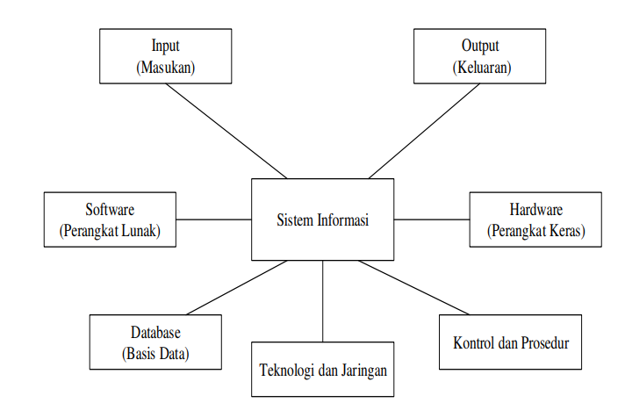
Gambar 2. 3 Komponen-Komponen Sistem Informasi

Manfaat Sistem Informasi
Penggunaan sistem informasi memberikan banyak manfaat, berikut beberapa manfaat yang dapat diperoleh dengan adanya sebuah sistem informasi, diantaranya:
- Sistem informasi menjadikan data dan informasi tekumpul secara terpusat pada satu tempat, yaitu database. Database berada di komputer server sistem iformasi, yang memuat satu atau beberapa buah tabel sesuai keperluan.
- Kemudahan di dalam mengakses informasi Sistem informasi menjadikan pengguna begitu mudah mengakses dan menikmati sajian informasi yang diberikan.
- Efisiensi waktu Dengan adanya sistem informasi, maka kemudahan seperti yang dijelaskan di bagian atas akan turut mempengaruhi efisiensi waktu. cukup terkoneksi dengan jaringan/server pengguna sudah bias menyimak semua informasi yang disajikan saat itu juga.
- Penyebaran dan cakupan informasi menjadi lebih cepat dan luas Cakupan informasi yang disajikan tidak lagi hanya untuk perorangan atau beberapa orang, namun dapat secara umum ke siapapun yang mengakses sistem informasi. Hal ini yang menjadikan informasi dapat lebih cepat dan tersebar luas.
- Memudahkan proses bisnis dan pekerjaan Melalui sebuah sistem informasi, pekerjaan yang berat dapat dilakukan secara manual oleh petugas (operator) dapat dikerjakan dengan lebih mudah, otomatis, dan lebih hemat waktu, dengan hasil yang lebih baik. Misalkan pencarian data, input data, dan pengolahan data. (Pratama:2014)

Pengertian Bahasa Pemrogaman PHP
PHP adalah bahasa scripting yang menyatu dengn HTML dan dijalankan pada serverside. Artinya semua sintaks yang kita berikan akan sepenuhnya dijalankan pada server sedangkan yang dikirim hanya hasilnya saja. PHP singkatan dari Hypertext Preprocessor yang digunakan sebagai bahasa script serverside dalam pengembangan web yang disisipkan pada dokumen HTML. PHP merupakan software Open-Source yang disebarkan dan dilisensi secara gratis serta dapat di download secara bebas dari situs resminya. (Tobing, 2017:23)

Pengertian CSS
CSS adalah salah satu bahasa pemrograman desain web (style sheet languages) yang mengontrol format tampilan sebuah halaman web yang ditulis dengan bahasa penanda (markup language). Biasanya CSS digunakan untuk mendesain sebuah halaman HTML dan XHTML, tetapi sekarang bahasa pemrograman CSS bisa diaplikasikan untuk segala dokumen XML, termasuk SVG dan XUL. (Tobing, 2017:24)

Pengertian Bootsrap
Bootstrap merupakan produk open source yang dibuat oleh Mark Otto dan Jacob Thornton yang ketika awal dirilis, keduanya merupakan karyawan di twitter, dan ada kebutuhan untuk menstandarisasi perlengkapan (toolsets). Menurut (Eko, 2016:11), “bootstrap merupakan salah satu framework HTML, CSS, Dan JS yang digunakan untuk membuat website yang bersifat responsive atau bisa menyesuaikan tampilan layout nya berdasarkan ukuran viewport dari device pengaksesnya, mulai dari smartphone, tablet, maupun layar PC”.

Pengenalan MySQL
MySQL adalah database server open source yang cukup popular keberadaanya. Dengan berbagai keunggulan yang dimiliki, membuat software database ini banyak digunakan oleh praktisi untuk membangun suatu project. Adanya fasilitas API (Application Programming Interface) yang dimiliki oleh Mysql, memungkinkan bermacam-macam aplikasi Komputer yang ditulis dengan berbagai bahasa pemograman dapat mengakses basis data MySQL. (Palit, 2015:3)

Database MySQL
Defenisi database adalah sekumpulan data dan prosedur yang memiliki struktur sedemikian rupa sehingga mudah dalam menyimpan, mengatur dan menampilkan data. Banyak program database yang tersedia, diantaranya adala Oracle, MySQL, 51 MSSQL,PostgreSQL, Paradox, Foxpro dan lain – lain. Database terbentuk dari beberapa komponen, yaitu :
- Table Table atau tabel adalah sekumpulan data dengan struktur yang sedemikian rupa, terbentuk dari record dan field. Istilah tabel disini berbeda dengan istilah tabel pada HTML, walaupun secara visual hampir sama.
- Record Record adalah sekumpulan field yang membentuk suatu objek tertentu.
- Field Field adalah atribut dari objek yang memiliki tipe data tertentu.

XAMPP
XAMPP adalah perangkat lunak bebas, yang mendukung banyak sistem operasi, merupakan kompilasi dari beberapa program. Fungsinya adalah sebagai server yang berdiri sendiri (localhost), yang terdiri atas program Apache HTTP Server, MySQL database, dan penerjemah bahasa yang ditulis dengan bahasa pemrograman PHP dan Perl. Nama XAMPP merupakan singkatan dari X (empat sistem operasi apapun), Apache, MySQL, PHP dan Perl. Program ini tersedia dalam GNU General Public License dan bebas, merupakan web server yang mudah digunakan yang dapat melayani tampilan halaman web yang dinamis (Palit, 2015:2).

Use Case Diagram
Use Case Diagram adalah satu jenis dari diagram UML (Unified Modelling Language) yang menggambarkan hubungan interaksi antara sistem dan aktor. Use Case dapat mendeskripsikan tipe interaksi antara si pengguna sistem dengan sistemnya. Simbol-simbol yang digunakan dalam pembuatan use case diagram seperti berikut :
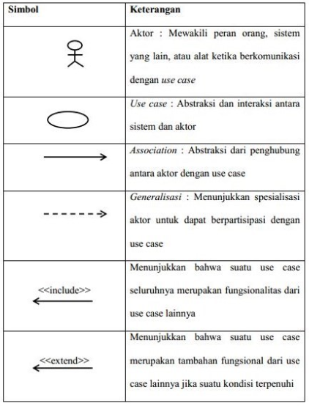
Gambar 2. 4 Simbol-simbol Use Case Diagram

Activity Diagram
Activity diagram merupakan sebuah diagram yang dapat memodelkan berbagai proses yang tejadi pada sistem. Seperti layaknya runtutan proses berjalannya suatu sistem dan digambarkan secara vertikal.
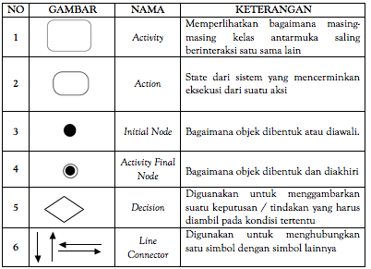
Gambar 2. 5 Simbol-simbol Activity Diagram

Sequence Diagram
Sequence diagram merupakan diagram yang menjelaskan interaksi objek berdasarkan urutan waktu. Sequence dapat menggambarkan urutan atau tahapan yang harus dilakukan untuk dapat menghasilkan sesuatu, seperti yang tertera pada Use Case diagram.
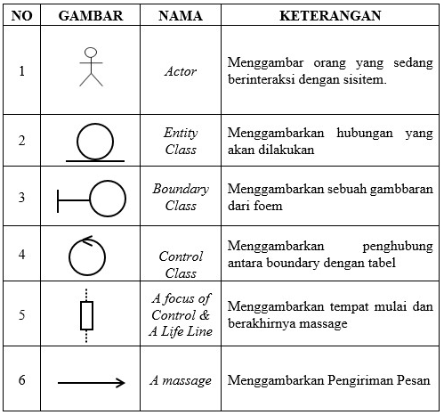
Gambar 2. 6 Simbol-simbol Sequence Diagram

ERD (Entity Relationship Diagram)
Entity Relationship Diagram adalah suatu bentuk diagram yang menjelaskan hubungan antar objek-objek data yang mempunyai hubungan antar relasi. ERD digunakan untuk menyusun struktur data dan hubungan antar data, dan untuk menggambarkannya digunakan notasi, simbol, bagan, dan lain sebagainya.
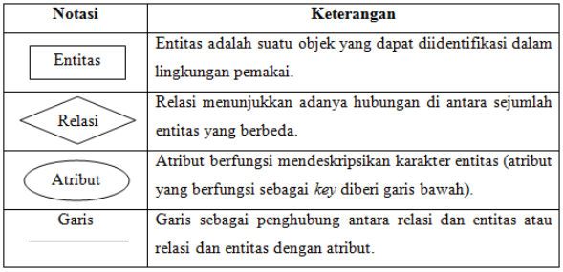
Gambar 2. 7 Simbol ERD

